**Unidad 1**

Lenguaje de marcas

1. Concepto y características generales, ventajas para el tratamiento de la información.
2. Clasificación e identificación de los más relevantes. Utilización en distintos ámbitos.
3. XML, características propias, etiquetas.
4. Herramientas de edición.
5. Elaboración de documentos XML bien formados, estructura y sintaxis.
6. Concepto y características generales, ventajas para el tratamiento de la información.

Estos lenguajes combinan información textual. Con marcas o anotaciones relativas a la estructura del texto o a la forma de representarlo.

Se diferencian de los lenguajes de programación en que no tienen funciones aritméticas o variables.

**La declaración de tipo de documentos.**

Todo lenguaje de marcas está definido en un documento denominado DTD (Document Type Definition) donde se definen las maracas, los elementos utilizados por dicho lenguaje y sus correspondientes etiquetas y atributos. Es decir, su **sintaxis**.

Se debe indicar esta información al principio, es lo que se conoce como la declaración del documento.

**Ventajas de los lenguajes de marcas.**

**Comunicación de datos.** Si la información se transfiere en un lenguaje de marcas, cualquier aplicación podría escribir un documento de texto plano con los datos que estaba manejando en ese lenguaje y otra aplicación recibir esta información y trabajar con ella.

**Migración de datos.** Si tenemos que mover los datos de una base de datos a otra sería muy sencillo si las dos trabajasen en un mismo formato.

**Portabilidad. Reutilización.**

**Adaptación. Existen editores avanzados.**

**Desventajas de los lenguajes de marcas.**

* Complejidad.
* Diseño lento. Un número excesivo de etiquetas puede dificultar el mantenimiento o corrección.
* Lenguaje estático.
* La interpretación de cada navegador o herramienta de visualización puede ser distinta.

**Evolución de los lenguajes de marcas. SGML.HTML.XML.**

* **Lenguajes descriptivos o semánticos**. Describen las diferentes partes en las que se estructura el documento pero sin especificar como deben representarse. Las marcas solo indican que es lo que se esta representando. Son los más empleados.

Una cuestión muy importante es que todos los documentos codificados en XML puedan ser tratados como bases de datos.

Por ejemplo, SGML y sus derivados, HTML, XML, XHTML, etc.

Uno de los lenguajes basados en XML es el formato COLLADA que se emplea para definir escenas de modelos tridimensionales.

1. **Clasificación de los lenguajes de marcas según ámbito de aplicación.**

1. **XML, características propias, etiquetas.**

**Etiqueta (tag).** Texto que va entre los símbolos <y>. Las hay de inicio y de fin (entre</y>)

**Elemento.** Estructura que nos permitirá organizar. El contenido del documento cuando se interprete el mismo. Constan de:

* Etiqueta de inicio.
* Etiqueta fianl
* Todo lo que haya entre ambas

**Atributo.** Es un par nombre=’valor’ que puede estar dentro de la etiqueta de inicio de un elemento indicando propiedades concretas.

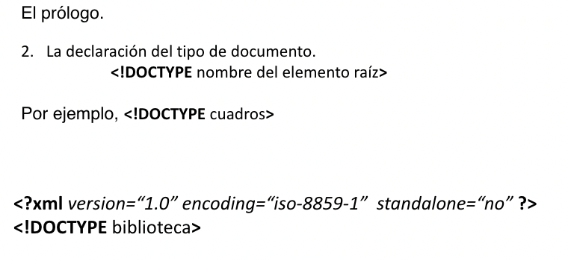

**Características generales de XML.**

* Es compatible con protocolos que ya funcionan, como HTTPS.
* Todo documento que verifique las reglas de XML está conforme con SGML.
* El marcado de XML es legible para los humanos.
* El diseño XML es formal y conciso.
* XML es extensible, adaptable y aplicable a una gran variedad de situaciones.
* Todo documento XML se compone exclusivamente de datos de marcado y caracteres (CONTENIDO) entremezclados.

1. **Herramientas de edición.**

Una característica de los lenguajes de marcas es que se basan en la utilización de ficheros de texto plano por lo que basta utilizar un procesador de texto normal para construir un documento XML. Podría emplearse el bloc de notas o cualquier editor de texto plano.

Para crear documentos completos pueden emplearse editores XML especializados o editores avanzados. Todo esto facilitara la edición y mantenimiento del código.

Nosotros, empezaremos con el editor avanzado Visual Studio Code.

**Procesadores XML**

Para interpretar el código XML se puede usar cualquier navegador ya que incluyen lo necesario para acceder a su contenido y su estructura.

Uno de los elementos que los navegadores llevan incorporados son el parser o analizador XML que se encarga de comprobar de que se cumplan todas las normas establecidas.

Para publicar un documento XML en internet se emplean los procesadores XSLT que generaran archivos HTML a partir de un documento XML.

1. **Elaboración de documentos XML bien formados, estructura y sintaxis.**

**Documentos bien Formados**

Son sintácticamente correctos. Cumplen las reglas de sintaxis del lenguaje.

* Documento debe tener definido un prologo con la declaración completa.
* Existe un único elemento raíz donde el resto de elementos y contenidos están anidados.
* Cumplir reglas de sintaxis del lenguaje XML.

